CHUNG TAY ĐẨY LÙI MA TÚY: TRƯỜNG ĐẠI HỌC TÂY ĐÔ TỔ CHỨC TUYÊN TRUYỀN PHÒNG CHỐNG MA TÚY NĂM 2026
Ma túy không còn là câu chuyện của riêng ai. Những loại ma túy thế hệ mới với hình thức ngụy trang tinh vi, sự lan truyền của các trào lưu độc hại trên mạng xã hội cùng những cám dỗ trong cuộc sống hiện đại đang đặt giới trẻ trước nhiều nguy cơ tiềm ẩn. Trong bối cảnh đó, việc trang bị kiến thức, kỹ năng nhận diện và khả năng tự bảo vệ bản thân trở thành một trong những hành trang quan trọng đối với sinh viên.
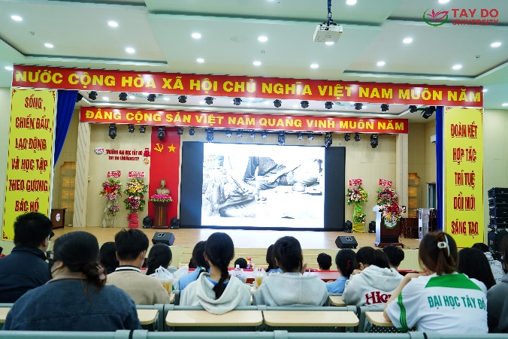
Chương trình trình tuyên truyền về công tác phòng, chống ma túy năm 2026
Tại Trường Đại học Tây Đô, công tác phòng, chống ma túy không chỉ dừng lại ở việc phổ biến kiến thức pháp luật mà còn hướng đến xây dựng một môi trường học tập an toàn, văn minh và giàu giá trị tích cực. Với tinh thần đó, nhà trường đã tổ chức chương trình tuyên truyền về công tác phòng, chống ma túy năm 2026, thu hút sự tham gia của đông đảo sinh viên.
Chương trình mang đến cho người tham dự cái nhìn toàn diện về thực trạng ma túy hiện nay, đặc biệt là những loại ma túy tổng hợp, ma túy núp bóng dưới dạng thực phẩm, đồ uống, thuốc lá điện tử hay các sản phẩm tưởng chừng vô hại nhưng tiềm ẩn nhiều nguy cơ đối với sức khỏe và tính mạng. Những thông tin thực tế, những câu chuyện cảnh báo cùng các tình huống gần gũi đã giúp sinh viên hiểu rằng ma túy không ở đâu xa mà có thể xuất hiện ngay trong cuộc sống hằng ngày dưới nhiều hình thức khó nhận biết.
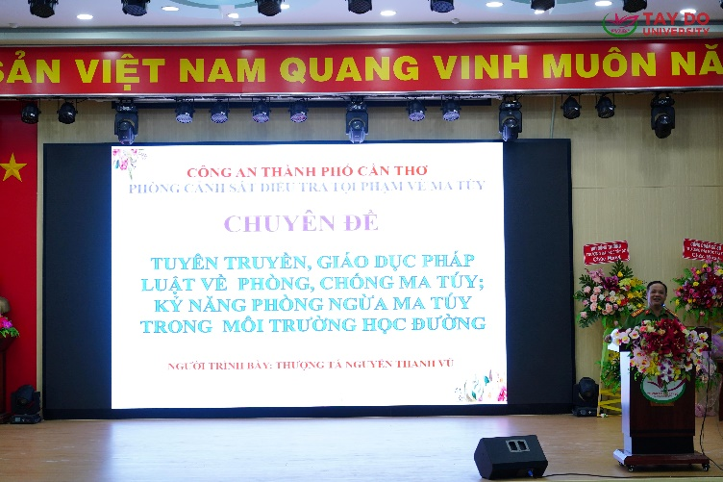
Đại diện Phòng cảnh sát điều tra tội phạm về ma túy công an TP. Cần Thơ chia sẻ trong chương trình
Không khí chương trình trở nên sôi nổi hơn với các nội dung giao lưu, trao đổi trực tiếp giữa báo cáo viên và sinh viên. Nhiều câu hỏi được đặt ra xoay quanh cách nhận diện các loại ma túy mới, kỹ năng ứng xử trước những lời mời gọi, lôi kéo cũng như các quy định của pháp luật liên quan đến phòng, chống ma túy. Thông qua đó, sinh viên không chỉ tiếp nhận kiến thức mà còn được trang bị thêm bản lĩnh để đưa ra những lựa chọn đúng đắn trước những cám dỗ và rủi ro trong cuộc sống.
Phát biểu tại chương trình, đại diện lãnh đạo nhà trường nhấn mạnh rằng giáo dục không chỉ là truyền đạt kiến thức chuyên môn mà còn là quá trình hình thành nhân cách, trách nhiệm và lối sống cho người học. Một môi trường đại học an toàn là nơi mỗi sinh viên được phát triển toàn diện về tri thức, kỹ năng và bản lĩnh sống, nơi những giá trị tích cực được lan tỏa và những nguy cơ tiêu cực được nhận diện, phòng ngừa từ sớm.
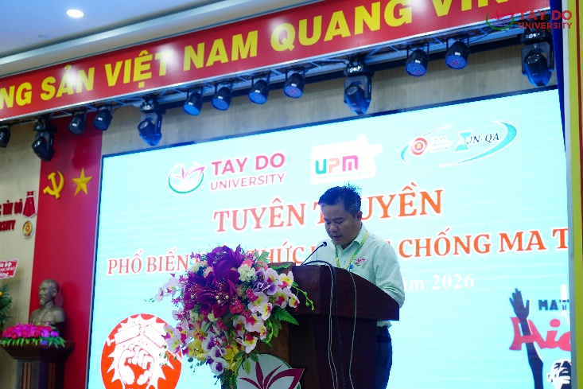
ThS. Nguyễn Văn Điệp – Phó trưởng phòng Công tác chính trị - Quản lý sinh viên phát biểu trong chương trình
Trong những năm qua, Trường Đại học Tây Đô luôn chú trọng các hoạt động giáo dục pháp luật, kỹ năng sống và nâng cao nhận thức cộng đồng cho sinh viên. Chương trình tuyên truyền về công tác phòng, chống ma túy năm 2026 tiếp tục khẳng định sự quan tâm của nhà trường đối với công tác chăm lo, bảo vệ và đồng hành cùng người học trên hành trình trưởng thành.
Hơn cả một buổi tuyên truyền, chương trình là lời nhắc nhở về trách nhiệm của mỗi cá nhân đối với bản thân, gia đình và xã hội. Khi hiểu đúng, nhận diện đúng và hành động đúng, mỗi sinh viên sẽ trở thành một lá chắn trước hiểm họa ma túy, góp phần xây dựng một môi trường học đường lành mạnh, an toàn và giàu khát vọng phát triển.
Một số hình ảnh trong chương trình:
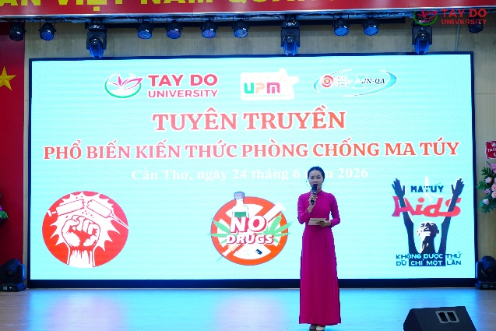
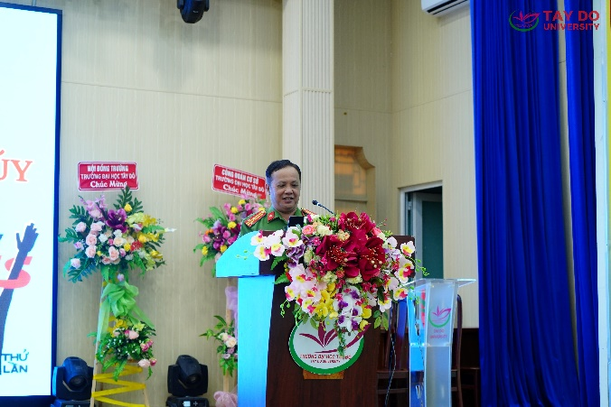
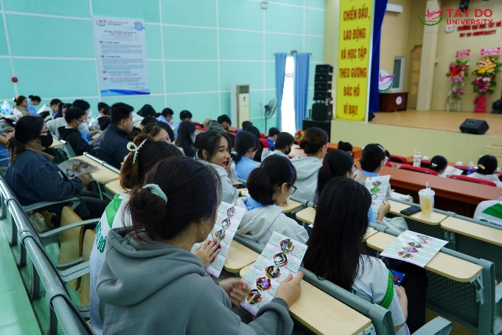
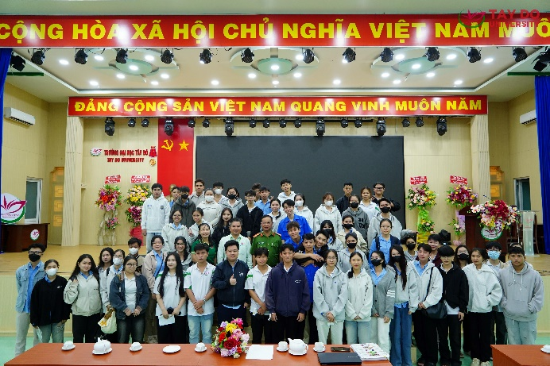
Tin bài: Thảo Ly
DUYỆT CỦA PHÒNG TS&TT

